Análisis de Varianza Univariante

Para la realización de este análisis, se ha tomado como variable respuesta la cantidad de personas que han encontrado cada uno de las faltas que contenían los programas. Como el número de personas que realizó el experimento por cada combinación de técnica y programa fue distinto, se utilizará el porcentaje de personas que han encontrado el fallo, en lugar del número absoluto.
La Tabla 1 muestra las frecuencias obtenidas para cada uno de las faltas:

PROG. | TÉCNICA | MEDIDA | F1 | F2 | F3 | F4 | F5 | F6 | F7 | F8 | F9
nametbl | funcional | #sujetos | 2 | 0 | 6 | 6 | 7 | 5 | 6 | 10 | 4
nametbl | funcional | %sujetos | 18,18% | 0,00% | 54,55% | 54,55% | 63,64% | 45,45% | 54,55% | 90,91% | 36,36%
nametbl | estructural | #sujetos | 0 | 0 | 7 | 5 | 7 | 0 | 7 | 9 | 7
nametbl | estructural | %sujetos | 0,00% | 0,00% | 63,64% | 45,45% | 63,64% | 0,00% | 63,64% | 81,82% | 63,64%
nametbl | revisión | #sujetos | 0 | 4 | 7 | 2 | 8 | 3 | 7 | 11 | 6
nametbl | revisión | %sujetos | 0,00% | 13,79% | 24,14% | 6,90% | 27,59% | 10,34% | 24,14% | 37,93% | 20,69%
ntree | funcional | #sujetos | 7 | 0 | 5 | 9 | 6 | 9 | 6 | 0 | 8
ntree | funcional | %sujetos | 58,33% | 0,00% | 41,67% | 75,00% | 50,00% | 75,00% | 50,00% | 0,00% | 66,67%
ntree | estructural | #sujetos | 6 | 0 | 0 | 7 | 7 | 6 | 3 | 5 | 11
ntree | estructural | %sujetos | 50,00% | 0,00% | 0,00% | 58,33% | 58,33% | 50,00% | 25,00% | 41,67% | 91,67%
ntree | revisión | #sujetos | 11 | 2 | 9 | 7 | 6 | 10 | 7 | 3 | 9
ntree | revisión | %sujetos | 40,74% | 7,41% | 33,33% | 25,93% | 22,22% | 37,04% | 25,93% | 11,11% | 33,33%
trade | funcional | #sujetos | 5 | 2 | 2 | 4 | 3 | 3 | 3 | 4 | 3
trade | funcional | %sujetos | 38,46% | 15,38% | 15,38% | 30,77% | 23,08% | 23,08% | 23,08% | 30,77% | 23,08%
trade | estructural | #sujetos | 2 | 3 | 4 | 3 | 8 | 4 | 0 | 0 | 2
trade | estructural | %sujetos | 18,18% | 27,27% | 36,36% | 27,27% | 72,73% | 36,36% | 0,00% | 0,00% | 18,18%
trade | revisión | #sujetos | 4 | 1 | 8 | 5 | 6 | 3 | 1 | 4 | 1
trade | revisión | %sujetos | 20,00% | 5,00% | 40,00% | 25,00% | 30,00% | 15,00% | 5,00% | 20,00% | 5,00%
cmdline | funcional | #sujetos | 0 | 0 | 9 | 7 | 3 | 8 | 7 | 0 | 2
cmdline | funcional | %sujetos | 0,00% | 0,00% | 75,00% | 58,33% | 25,00% | 66,67% | 58,33% | 0,00% | 16,67%
cmdline | estructural | #sujetos | 0 | 2 | 8 | 3 | 6 | 4 | 8 | 0 | 3
cmdline | estructural | %sujetos | 0,00% | 16,67% | 66,67% | 25,00% | 50,00% | 33,33% | 66,67% | 0,00% | 25,00%
cmdline | revisión | #sujetos | 6 | 2 | 12 | 0 | 3 | 6 | 1 | 7 | 1
cmdline | revisión | %sujetos | 24,00% | 8,00% | 48,00% | 0,00% | 12,00% | 24,00% | 4,00% | 28,00% | 4,00%

Tabla 1. Tabla de frecuencias para cada uno de los fallos.
A continuación se muestran valores e intervalos de confianza para el porcentaje de individuos que encontraron las faltas que había en los programas. La Tabla 2 muestra el número medio (siempre en tanto por ciento) de gente que ha encontrado una falta (para pruebas funcionales y estructurales lo que se encontró fue el fallo asociado a la falta).

Media | Error típ. | Intervalo de confianza al 95%
Media | Error típ. | Límite inf. | Límite sup.
31,056 | 1,462 | 28,117 | 33,994
Tabla 2. Número medio de personas que han encontrado una falta.

La Tabla 3 muestra el número medio de personas que han encontrado una falta, esta vez por programa. Como se puede observar, el programa trade es el que peor se ha comportado, seguido de cmdline, nametbl y ntree.

Programa probado | Media | Error típ. | Intervalo de confianza al 95%
Programa probado | Media | Error típ. | Límite inf. | Límite sup.
nametbl | 35,760 | 2,923 | 29,882 | 41,638
ntree | 38,100 | 2,923 | 32,222 | 43,978
trade | 23,127 | 2,923 | 17,250 | 29,005
cmdline | 27,235 | 2,923 | 21,357 | 33,112
Tabla 3. Número medio de personas que han encontrado una falta por programa.

La Tabla 4 muestra el número medio de personas que han encontrado una falta, por técnica. Se puede observar que las técnicas funcional y estructural se han comportado bastante mejor que la revisión.

Técnica usada | Media | Error típ. | Intervalo de confianza al 95%
Técnica usada | Media | Error típ. | Límite inf. | Límite sup.
funcional | 37,720 | 2,532 | 32,630 | 42,810
estructural | 35,459 | 2,532 | 30,368 | 40,549
revisión | 19,988 | 2,532 | 14,897 | 25,078
Tabla 4. Número medio de personas que han encontrado una falta por técnica.

La Tabla 5 muestra el número medio de personas que han encontrado una determinada falta, esta vez atendiendo al tipo de falta. Se puede apreciar fácilmente que la falta 2 se ha comportado con diferencia bastante peor que el resto, y que las faltas que mejor se han comportado han sido la 3 y el 5.

Tipo de fallo | Media | Error típ. | Intervalo de confianza al 95%
Tipo de fallo | Media | Error típ. | Límite inf. | Límite sup.
F1 | 22,325 | 4,385 | 13,508 | 31,142
F2 | 7,794 | 4,385 | -1,023 | 16,610
F3 | 41,561 | 4,385 | 32,745 | 50,378
F4 | 36,044 | 4,385 | 27,228 | 44,861
F5 | 41,518 | 4,385 | 32,702 | 50,335
F6 | 34,690 | 4,385 | 25,873 | 43,506
F7 | 33,360 | 4,385 | 24,544 | 42,177
F8 | 28,517 | 4,385 | 19,701 | 37,334
F9 | 33,690 | 4,385 | 24,874 | 42,507
Tabla 5. Número medio de personas que han encontrado una falta por tipo de falta.

A continuación se muestran una serie de gráficas (una por programa) en las que se puede apreciar, para cada falta el comportamiento que han tenido las distintas técnicas. La Figura 1 muestra el comportamiento de cada técnica para el programa nametbl. La Figura 2 lo hace para el programa ntree, la Figura 3 para trade, y la Figura 4 para cmdline.

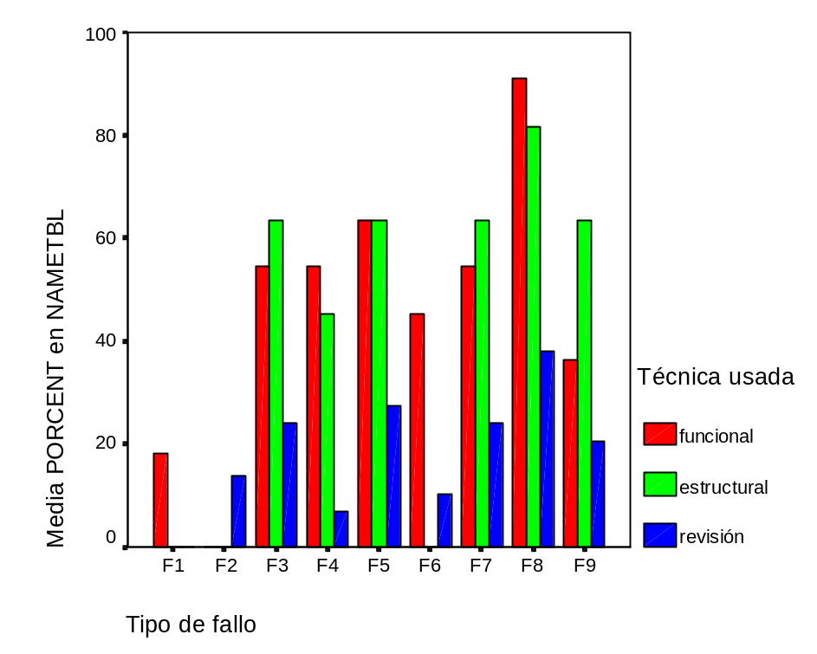
Figura 1. Comportamiento de las distintas técnicas en el programa nametbl.

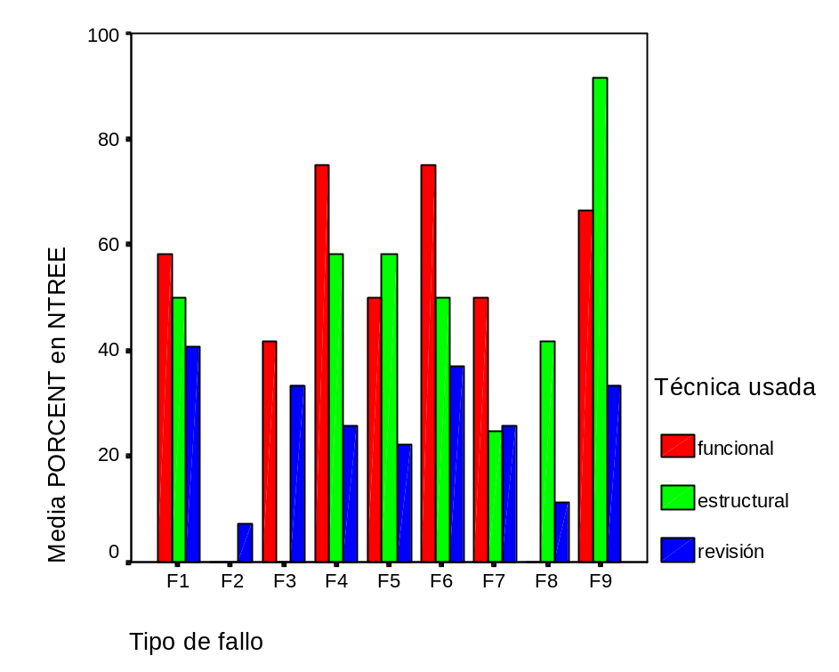
Figura 2. Comportamiento de las distintas técnicas en el programa ntree.

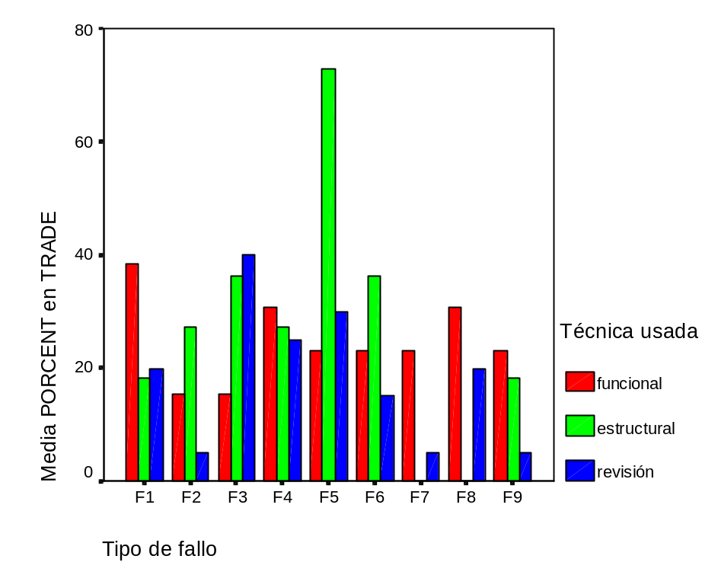
Figura 3. Comportamiento de las distintas técnicas en el programa trade.

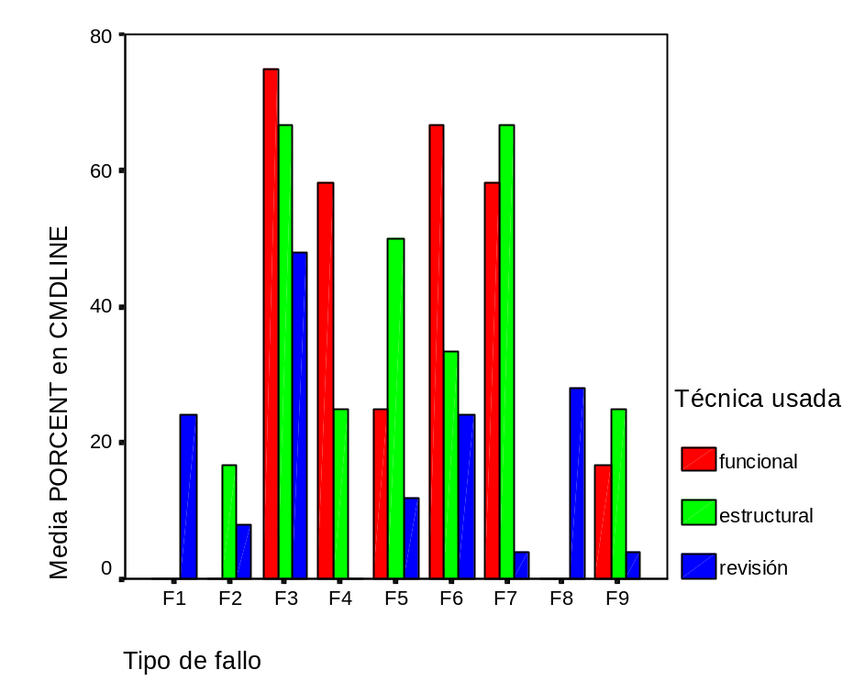
Figura 4. Comportamiento de las distintas técnicas en el programa cmdline.
A continuación, la Tabla 6 muestra el resultado de aplicar el análisis de varianza a la variable respuesta, con respecto a los factores programa, técnica y falta. Se han estudiado tanto los efectos principales como las interacciones de orden dos. No es posible estudiar la interacción de orden tres porque no hay replicaciones de la variable respuesta (ésta interacción se confunde con el error). De este modo, estamos considerando que la interacción de orden tres es despreciable.

Fuente | Suma de  cuadrados  tipo III | gl | Media  cuadrática | F | Sig.
PROGRAMA | 4028,727 | 3 | 1342,909 | 5,820 | ,002
TÉCNICA | 6706,951 | 2 | 3353,476 | 14,534 | ,000
FALTA | 10727,572 | 8 | 1340,947 | 5,812 | ,000
PROGRAMA * TÉCNICA | 1184,047 | 6 | 197,341 | ,855 | ,534
PROGRAMA * FALTA | 21637,310 | 24 | 901,555 | 3,907 | ,000
TÉCNICA * FALTA | 6777,885 | 16 | 423,618 | 1,836 | ,054
Error | 11075,324 | 48 | 230,736
Total | 166297,829 | 108
Tabla 6. Estudio de las relaciones entre los parámetros y la variable respuesta.

Tal y como se puede observar en la Tabla 6, los efectos principales (programa, técnica y falta) son todos significativos, así como la interacción programa y falta. Con respecto a la interacción técnica y falta, en principio se podría considerar que no es significativa, ya que si utilizamos un intervalo de confianza del 95% resulta no significativa (el p-valor es mayor que 0,05). No obstante, sí es significativa al 90% (el p-valor es menor que 0,1). Por este motivo consideraremos que sí es significativo.
De esto se deduce que el número de personas que van a encontrar una falta depende por un lado del programa que se está probando, la técnica que se está utilizando y la falta en sí. Por otro lado, hay faltas que se comportan mejor para ciertos programas, y faltas que se detectan mejor con ciertas técnicas.
El hecho de que una falta se comporte mejor con un cierto programa se podría interpretar como que no se puede tener en cuenta la falta aisladamente sino también el entorno (por decirlo de algún modo) en el que ocurre. Una posibilidad que cabe es el estudio no de la falta en sí, sino del fallo que provoca. No olvidemos que al fin y al cabo las técnicas estructural y funcional detectan fallos, no faltas, cosa que no ocurre con la revisión.
A continuación se muestra la comprobación del ajuste del modelo. Para poder realizar el análisis de varianza se tienen que cumplir dos condiciones:
- La muestra se ajusta a una población normal.
- La varianza permanece constante.
La Figura 5 muestra que efectivamente nos encontramos ante una población normal, ya que los residuos se ajustan a la recta normal, y la Figura 6 muestra que podemos asumir que la varianza permanece constante, ya que los residuos no tienen ninguna forma.
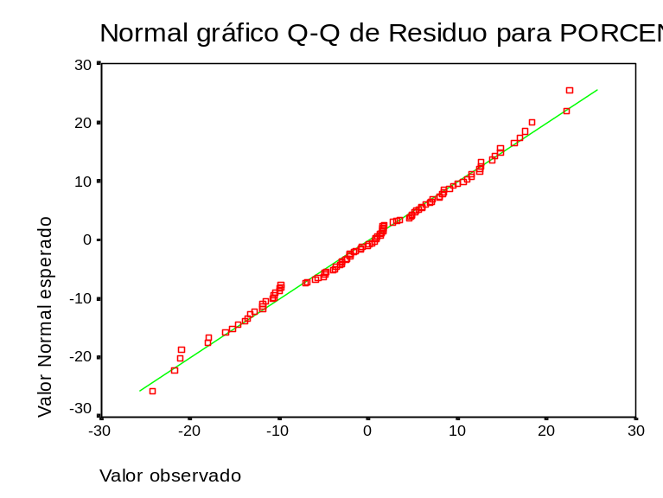
Figura 5. Ajuste de la muestra a una población normal.

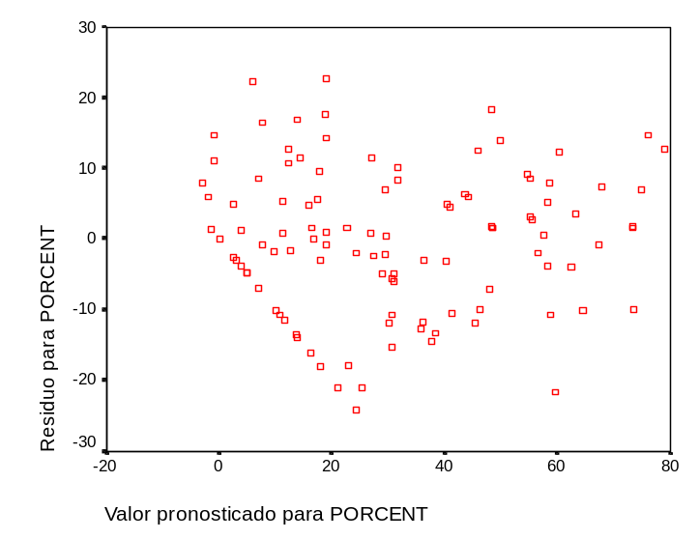
Figura 6. Comprobación de la homocedasticidad de los datos.

Una vez se ha visto que el ajuste del modelo es el adecuado, y cuáles son los efectos a tener en cuenta, pasamos a estudiar cada uno de ellos más en detalle. Debido a que han aparecido interacciones entre el programa y la falta por un lado y la técnica y la falta por otro, no se pueden estudiar los factores falta, programa y técnica cada uno por separado. Habrá que estudiar por tanto las dos interacciones que se han presentado

Estudio de la interacción entre falta y técnica:
En la Figura 7 se puede apreciar con toda claridad la interacción existente entre la falta y la técnica, pues las distintas líneas (que representan las distintas técnicas) se cruzan. No obstante, es en la Figura 8 donde mejor se puede apreciar la diferencia entre las medias.
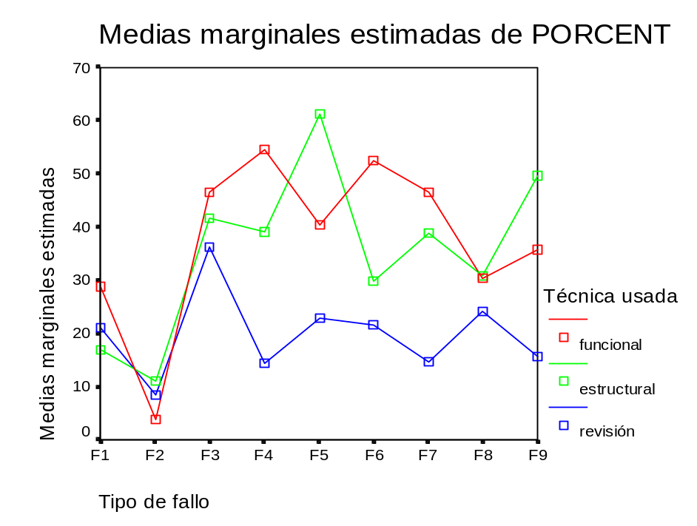
Figura 7. Interacción técnica y falta.

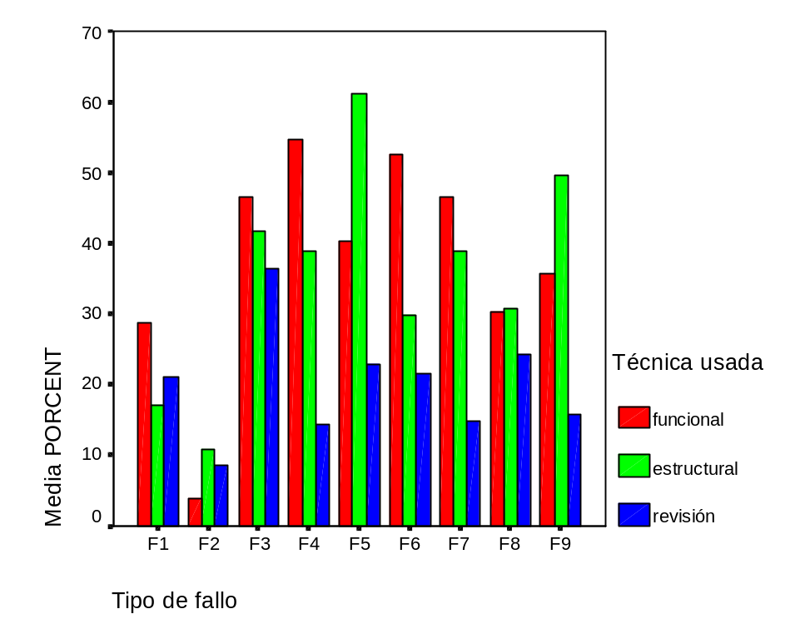
Figura 8. Número medio de fallos encontrados por técnica y falta.

Sin embargo, y aunque se ha visto la interacción entre técnica y falta, aún no se puede determinar si es significativa la diferencia entre grupos de técnica y falta o no. Para determinar esto, se ha construido un gráfico en el que se muestra el intervalo de confianza de la media de la variable respuesta por cada fallo, agrupadas por técnica. Dicho gráfico se ha construido a partir de la Tabla 7, y lo refleja la Figura 9.
Tipo de falta | Técnica usada | Media | Error típ. | Intervalo de confianza al 95%
 |  |  |  | Límite inf. | Límite sup.
F1 | funcional | 28,744 | 7,595 | 13,473 | 44,015
 | estructural | 17,045 | 7,595 | 1,775 | 32,316
 | revisión | 21,185 | 7,595 | 5,914 | 36,456
F2 | funcional | 3,846 | 7,595 | -11,425 | 19,117
 | estructural | 10,985 | 7,595 | -4,286 | 26,256
 | revisión | 8,550 | 7,595 | -6,721 | 23,821
F3 | funcional | 46,649 | 7,595 | 31,378 | 61,920
 | estructural | 41,667 | 7,595 | 26,396 | 56,937
 | revisión | 36,368 | 7,595 | 21,097 | 51,639
F4 | funcional | 54,662 | 7,595 | 39,391 | 69,933
 | estructural | 39,015 | 7,595 | 23,744 | 54,286
 | revisión | 14,456 | 7,595 | -,815 | 29,726
F5 | funcional | 40,428 | 7,595 | 25,158 | 55,699
 | estructural | 61,174 | 7,595 | 45,903 | 76,445
 | revisión | 22,952 | 7,595 | 7,681 | 38,223
F6 | funcional | 52,550 | 7,595 | 37,279 | 67,820
 | estructural | 29,924 | 7,595 | 14,653 | 45,195
 | revisión | 21,595 | 7,595 | 6,325 | 36,866
F7 | funcional | 46,489 | 7,595 | 31,218 | 61,760
 | estructural | 38,826 | 7,595 | 23,555 | 54,097
 | revisión | 14,766 | 7,595 | -,505 | 30,037
F8 | funcional | 30,420 | 7,595 | 15,149 | 45,690
 | estructural | 30,871 | 7,595 | 15,600 | 46,142
 | revisión | 24,261 | 7,595 | 8,990 | 39,531
F9 | funcional | 35,693 | 7,595 | 20,423 | 50,964
 | estructural | 49,621 | 7,595 | 34,350 | 64,892
 | revisión | 15,756 | 7,595 | 0,485 | 31,027
Tabla 7. Intervalos de confianza para la media por falta y técnica.
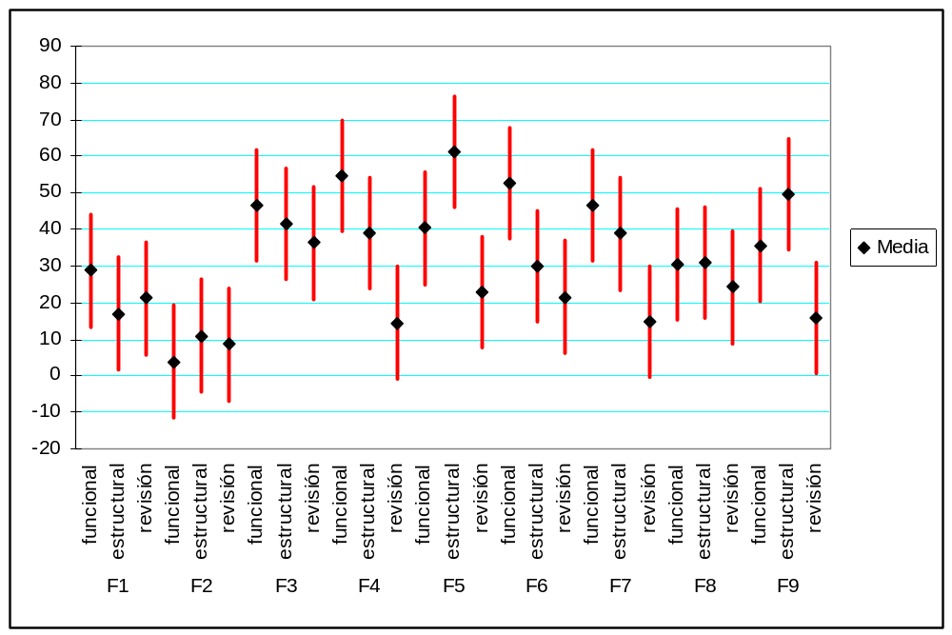
Figura 9. Intervalos de confianza para la media por técnica y falta.

En la Figura 9 se puede observar:
- F1, F2, F3 y F8: Las tres técnicas se comportan igual.
- F4 y F6: Hay dos grupos diferenciados: por un lado está la técnica funcional y por otro la revisión, comportándose mejor la primera de ellas. No se puede concluir que la técnica estructural sea diferente a ninguno de los dos grupos anteriores
- F5 y F9: Hay dos grupos diferenciados: por un lado está la técnica estructural y por otro la revisión, comportándose mejor la primera de ellas. No se puede concluir que la técnica funcional sea diferente a ninguno de los dos grupos anteriores.
- F7: Hay dos grupos diferenciados: por un lado están la técnica funcional y estructural, y por otro la revisión, comportándose mejor el primer grupo.

Estudio de la interacción entre falta y programa:
En la Figura 10 se puede apreciar con toda claridad la interacción existente entre falta y el programa, pues las distintas líneas (que representan las distintas técnicas) se cruzan. No obstante, es en la Figura 11 donde mejor se puede apreciar la diferencia entre las medias.

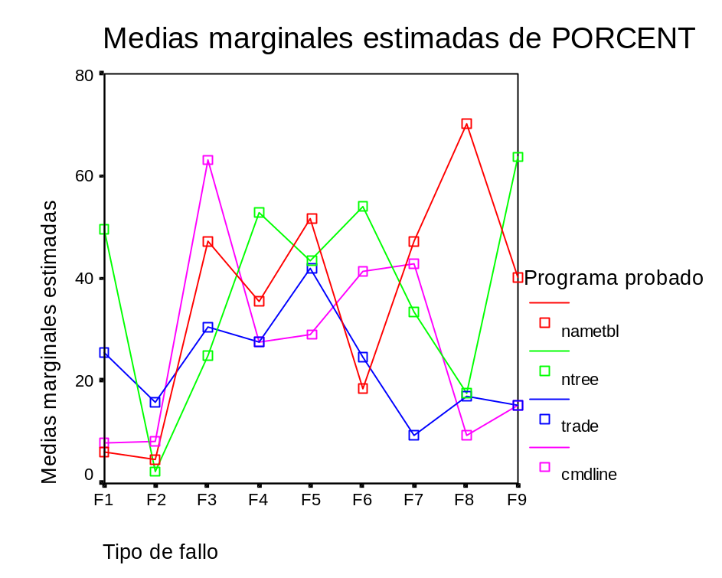
Figura 10. Interacción falta y programa.

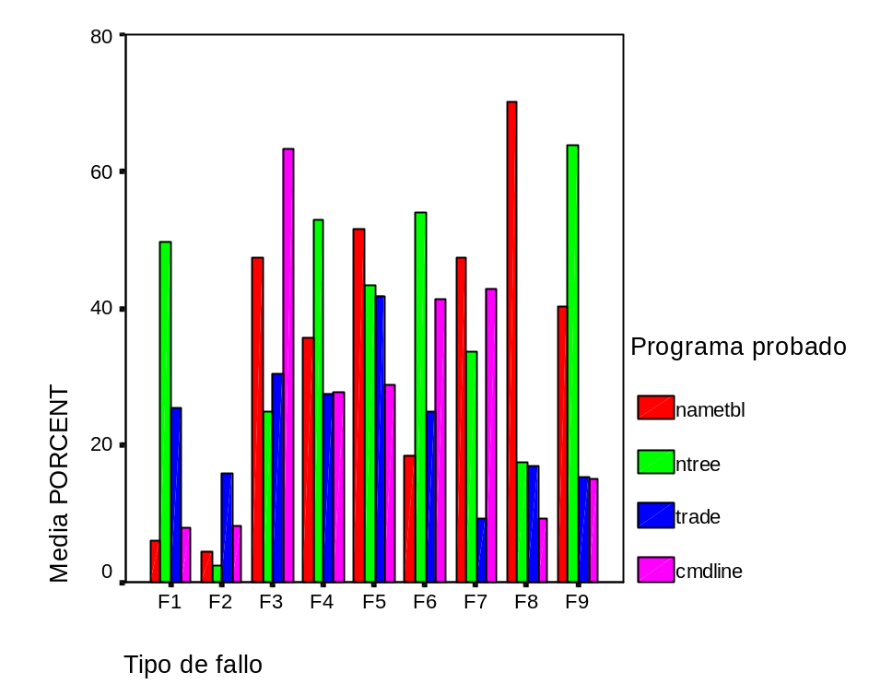
Figura 11. Número medio de fallos encontrados por programa y falta.

Sin embargo, y aunque se ha visto la interacción entre programa y falta, aún no se puede determinar si es significativa la diferencia entre grupos de programa y falta o no. Para determinar esto, se ha construido un gráfico en el que se muestra el intervalo de confianza de la media de la variable respuesta por cada falta, agrupadas por técnica. Dicho gráfico se ha construido a partir de la Tabla 8, y lo refleja la Figura 12.

Tipo de falta | Programa probado | Media | Error típ. | Intervalo de confianza al 95%.
 |  |  |  | Límite inf. | Límite sup.
F1 | nametbl | 6,061 | 8,770 | -11,573 | 23,694
 | ntree | 49,691 | 8,770 | 32,058 | 67,325
 | trade | 25,548 | 8,770 | 7,915 | 43,181
 | cmdline | 8,000 | 8,770 | -9,633 | 25,633
F2 | nametbl | 4,598 | 8,770 | -13,035 | 22,231
 | ntree | 2,469 | 8,770 | -15,164 | 20,102
 | trade | 15,886 | 8,770 | -1,747 | 33,519
 | cmdline | 8,222 | 8,770 | -9,411 | 25,855
F3 | nametbl | 47,440 | 8,770 | 29,807 | 65,073
 | ntree | 25,000 | 8,770 | 7,367 | 42,633
 | trade | 30,583 | 8,770 | 12,950 | 48,216
 | cmdline | 63,222 | 8,770 | 45,589 | 80,855
F4 | nametbl | 35,632 | 8,770 | 17,999 | 53,265
 | ntree | 53,086 | 8,770 | 35,453 | 70,720
 | trade | 27,681 | 8,770 | 10,047 | 45,314
 | cmdline | 27,778 | 8,770 | 10,145 | 45,411
F5 | nametbl | 51,620 | 8,770 | 33,986 | 69,253
 | ntree | 43,519 | 8,770 | 25,885 | 61,152
 | trade | 41,935 | 8,770 | 24,302 | 59,568
 | cmdline | 29,000 | 8,770 | 11,367 | 46,633
F6 | nametbl | 18,600 | 8,770 | ,967 | 36,233
 | ntree | 54,012 | 8,770 | 36,379 | 71,646
 | trade | 24,814 | 8,770 | 7,180 | 42,447
 | cmdline | 41,333 | 8,770 | 23,700 | 58,966
F7 | nametbl | 47,440 | 8,770 | 29,807 | 65,073
 | ntree | 33,642 | 8,770 | 16,009 | 51,275
 | trade | 9,359 | 8,770 | -8,274 | 26,992
 | cmdline | 43,000 | 8,770 | 25,367 | 60,633
F8 | nametbl | 70,219 | 8,770 | 52,586 | 87,853
 | ntree | 17,593 | 8,770 | -4,057E-02 | 35,226
 | trade | 16,923 | 8,770 | -,710 | 34,556
 | cmdline | 9,333 | 8,770 | -8,300 | 26,966
F9 | nametbl | 40,230 | 8,770 | 22,597 | 57,863
 | ntree | 63,889 | 8,770 | 46,256 | 81,522
 | trade | 15,420 | 8,770 | -2,214 | 33,053
 | cmdline | 15,222 | 8,770 | -2,411 | 32,855
Tabla 8. Intervalos de confianza para la media por falta y programa.

Figura 12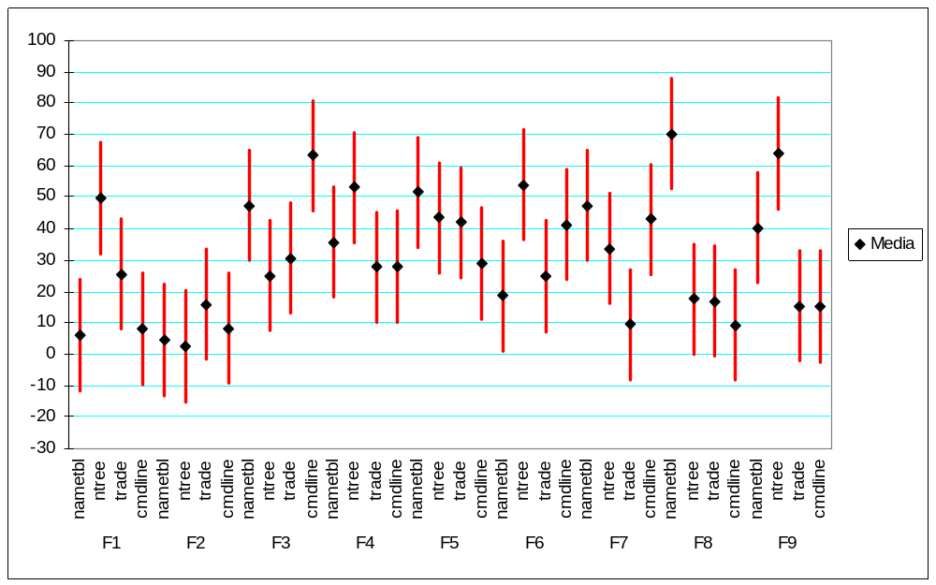. Intervalos de confianza para la media por programa y falta.

En la Figura 12 se puede observar que no hay diferencia entre los cuatro programas para la falta 2 únicamente.
- F1: Hay dos grupos diferenciados: por un lado nametbl y cmdline, y por otro ntree, comportándose mejor el segundo de ellos. No se puede concluir que trade sea diferente a ninguno de los dos grupos anteriores.
- F2: Los cuatro programas se comportan igual claramente.
- F3: Hay dos grupos diferenciados: por un lado ntree y trade, y por otro cmdline, comportándose mejor el segundo de ellos. No se puede concluir que nametbl sea diferente a ninguno de los dos grupos anteriores.
- F4: Hay único grupo formado por nametbl, trade y cmdline. No se puede concluir que ntree se comporte mejor, luego se podría afirmar que los cuatro programas se comportan igual.
- F5: Hay un único grupo formado por nametbl, ntree y trade. No se puede concluir que cmdline se comporte peor, luego de nuevo se podría afirmar que los cuatro programas se comportan igual.
- F6: Hay dos grupos diferenciados. Por un lado nametbl y trade, y por otro ntree, comportándose mejor el segundo. No se puede concluir que cmdline sea diferente a ninguno de los dos grupos anteriores.
- F7: Hay dos grupos diferenciados. Por un lado nametbl y cmdline y por otro trade, comportándose mejor el primero. No se puede concluir que ntree sea diferente a ninguno de los dos grupos anteriores.
- F8: Hay dos grupos diferenciados: por un lado ntree, trade y cmdline y por el otro nametbl, comportándose mejor el segundo de ellos.
- F9: Hay dos grupos diferenciados: por un lado trade y cmdline y por el otro ntree, comportándose mejor el segundo de ellos. No se puede concluir que nametbl sea diferente a ninguno de los dos grupos anteriores.

NOTA IMPORTANTE: Este estudio ya no da más de sí. Con esto quiero decir que se pueden analizar más en profundidad conceptos estudiados aquí, pero no se pueden incorporar los otros posibles efectos como el conocimiento del lenguaje de programación, la motivación con el experimento, o el tiempo que tardaron en hacer el experimento, cosa que sí se puede hacer con la regresión logística.

